DRAKSÅDD – praktisk slutinformation

Innehåll

Att ta sig till lajvet 1
Vägbeskrivning 1
Parkering 2
Väder och vind 2
Incheckning 5
Tidsschema 5
Sovplatser 5
Att ta med i övrigt 6
Mynt och pengar 6

Att ta sig till lajvet

Vägbeskrivning
Vägbeskrivning finns här: http://thulekampanjen.se/draksadd/hitta-till-lajvet/

OBS återigen att man inte kan köra ända fram till stugan med bil. Sista 100 meterna ungefär är skogsstig som bara kan forceras till fots.

Kollektivtrafik och hämtning (repris från hemsidan)
För den som reser kollektivt till lajvet är närmaste tågstation antingen Stockholms central eller Södertälje, båda är ungefär lika långt. Från Stockholm eller Södertälje tar man pendeltåget till Tullinge station och därifrån buss 721 mot Lida. Närmaste busstation är Björkhult, därifrån är det ca 2 km till stugan. OBS! Sista bussen från Tullinge till Björkhult på fredagen går 17.13!
OBS 2, för er som kommer först på lördag: första bussen till Björkhult går från Tullinge först 1013, och det är för sent att komma fram. Ni som tänkt ta er kollektivt till lajvet på lördagen måste alltså ordna med skjuts från Tullinge till området. Styr om möjligt upp det med andra deltagare (ni kommer att få en uppdaterad kontaktlista ikväll), hör av er till oss så snart som möjligt om det krisar. I värsta fall organiserar vi en hämtningsexpedition till Tullinge på lördag morgon.
Vi kommer att efter behov och förmåga organisera skjuts från Björkhult eller Tullinge. Enklast är om du kan göra upp med någon annan deltagare om att hämta dig i Tullinge eller vid Björkhult, men om du kommer att behöva hjälp och inte kan ordna det själv så hör av dig – i så god tid som möjligt – till Cornelia på adress struken eller 0702- . Vi kommer att organisera hämtning så gott vi kan, men för det behöver vi hjälp av frivilliga chaufförer. Om du alltså kommer med bil och är villig att ställa upp med hjälp med hämtning och liknande transporter är det förstås också välkommet. Hör av dig till Cornelia även i så fall.
Se de tidigare utskickade kontaktlistorna för kontakter till andra deltagare.

Parkering
Efter den sista rekningen har vi reviderat vår parkeringsplan något. Den skogsväg som är markerad med en tunn röd linje på kartan på nästa sida går att parkera på, den är dock ganska smal och det är osäkert om man får plats att köra förbi parkerade bilar på den. Precis utanför skogen går en grusväg (dold under ett lager snö, men...) som korsar vägen till området, markerad med tjockare röda linjer.
Tanken är att de som kommer att ha bråttom iväg, antingen måste åka redan på lördagen eller tidigt på söndagen, i första hand parkerar på den yttre parkeringsvägen (”Parkering 2”) och att övriga packar in sig på skogsvägen och så får vi köra ut bilarna i ordning på söndagen.
När du kommer till området med bil så fråga arrangör eller tilldelad funktionär om definitiva parkeringsinstruktioner.

Väder och vind
Det är fortfarande gott om snö kvar på området. Väderprognosen har dessutom hotat med regn till helgen. Vi får se hur vädret blir till slut, men tänk på:
- Ta med ordentliga och varma kläder, gärna torra ombyten.
- Ni som kör bil och har möjlighet: ta med en spade eller skovel! Parkering mm kommer att underlättas om man kan skotta undan lite snö, och det finns bara en skovel på området.
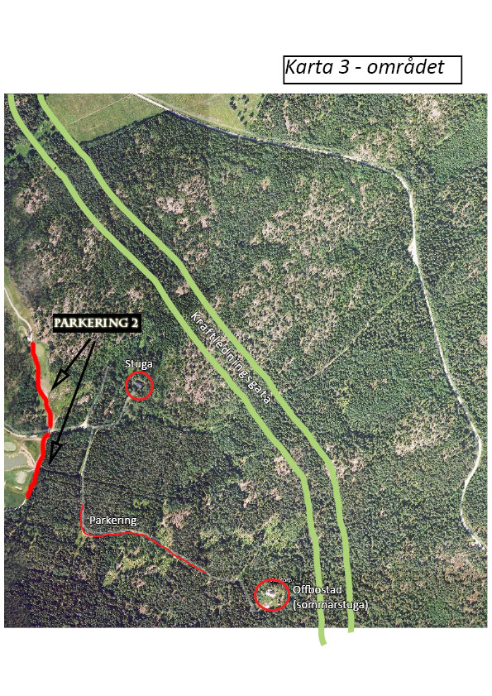

Incheckning
Incheckning kommer att ske vid stugan.
De deltagare som till äventyrs inte betalat deltagaravgiften kommer att få skriva på en förbindelse att betala i samband med incheckningen. Vi vill inte hantera kontantbetalningar, utan man får i så fall betala i efterhand.

Tidsschema
Schemat för helgen finns här och gäller fortfarande:
http://thulekampanjen.se/draksadd/praktisk-information-2/preliminart-schema/
Viktigt! Ni som kommer först på lördag morgon måste vara på plats vid stugan senast 09.30, gärna tidigare, för att vi ska hinna briefa er inför lördagsäventyret och visa er som ska börja i skogen till rätt startplatser.
Senaste ankomsttid är alltså före 1800 om man kommer på fredagen och före 0930 om man kommer på lördagen. Om du inte kan ta dig till dessa tider behöver vi veta om det så snart som möjligt.

Sovplatser
I stora stugan finns 18 sängar (enkla trevåningsslafer) och ett dussintal madrasser. Sängplatserna har tingats för köksfolk, arrangörer och folk med krämpor eller andra särskilda behov. Följande deltagare har sängplats bokad:
(struken lista)

Extramadrasserna tänkte vi i första hand vika för övriga som reser med tåg och har ont om plats för packning, eller som har behov av säng/madrass men underlåtit att tinga en säng (det finns som synes två sängplatser lediga också). Vi har redan vikt madrasser för:

(struken lista)
Om du inte står med på någon av de här listorna bör du alltså ta med någon form av liggunderlag. Luftmadrass är att rekommendera om möjligt, trägolv är hårda och vi sover ju ändå off. Om du inte står med på listorna men tycker att du av något av ovanstående skäl behöver en sängplats eller madrass (och saknar möjlighet att få med en själv), säg till så tingar vi en åt dig också så länge de räcker.
I lilla stugan har vi i första hand tänkt hysa in de som har småbarn med sig. Där finns inga sängar men det går förstås att ta dit madrasser.
I övrigt är det som sagt helt ok med sovsäckar och andra ofräna sovsaker, nätterna kommer ju att vara helt off. Vindsvåningen kommer att vara off även under speltid och där kan nattläger och off-packning stuvas undan.

Att ta med i övrigt
I övrigt påminner vi om att alla behöver ha med egna ätdon förutom allt vad era roller kan behöva i spelet.
Det är tillåtet att ha med alkoholhaltig måltidsdryck och dricka den (med måtta) under akt 3. För er som till äventyrs känner att ni inte klarar en helg utan kött rekommenderas också att plocka med extra tilltugg som inte kräver tillagning (lämpligtvis t ex rökt/torkad torrskaffning) då den kost lajvet står för som framgått tidigare kommer att vara helt vegetarisk.
OBS att ni som bara deltar under akt 2 som sagt får hålla med egen matsäck.

Mynt och pengar
Vi kommer inte att ta med några lajvmynt, då vi inte bedömde det som värt det administrativa besväret eftersom pengar har så lite betydelse inom scenariot. Om det görs affärer på lajvet kan man skriva skuldbrev eller byta tjänster mot gentjänster.

Välkomna!
Theo & Cornelia, arrangörer

